國立臺灣師範大學管理學院
National Taiwan Normal University College of Management
「高速公路計程電子收費成功實施後對台灣社會/經濟/環境/產業之影響」研討會
The Impacts on Society, Economics, Environment, and Industry after Successfully Implementing the Distance-based ETC in Taiwan
主題：高速公路計程電子收費成功實施後對社會民意影響趨勢分析、對經濟與環境影響效益分析、對ETC相關產業及輸出分析等議題進行研討、經驗分享及建議。
目的：由於實施計程電子收費可達到用路人公平性並呈現各種社經效益，已是世界各國改善高速公路效率的核心課題。台灣地區高速公路自2013年底全面實施以來，不僅系統運作穩定成熟，且已成為全世界ETC計程收費的成功典範。本研討會將分析計程收費前後國道交通量變化、民眾使用意向及使用者效益之變化、探討計程收費實施後社會大眾對ETC意見變化趨勢、並評估其在經濟面、環境面所產生的影響及效益等。因此，本研討會主要將針對計程收費後「經濟與環境效益分析」、「社會民意調查分析」，以及「ETC相關產業及輸出分析」等三大議題進行研討，並透過與會學者專家之評析，暨與會代表意見交流，深入剖析計程電子收費在台灣地區高速公路成功實施後，其對台灣社會、經濟、環境及產業所帶來之影響及效益，將可使此一成功實施經驗具體轉化為台灣交通的一頁歷史見證。
辦理單位：臺灣師範大學管理學院、社團法人中華智慧運輸協會、社團法人台灣民意學會
會議時間：2015年9月11日(星期五) 14:00~17:00
會議地點：國立臺灣師範大學圖書館校區教育大樓2樓會議室(台北市大安區和平東路一段129號)
活動議程：
時間 | 內容
13:30-14:00 | 報到
14:00-14:30 | 計程電子收費後經濟暨環境效益評估分析  臺灣師範大學管理學院 陳敦基教授
14:30-14:45 | 計程電子收費後社會大眾接受度調查分析  台灣民意學會 鍾岳勳主任
14:45-15:00 | ETC相關產業及輸出分析  鼎漢國際工程顧問股份有限公司 林宜達副總經理
15:00-17:00 | 綜合評析及討論  主持人:臺灣師範大學管理學院院長 陳敦基  與談人:  國道高速公路局副局長 吳木富、運輸研究所副所長 陳天賜  中華智慧運輸協會理事長 王國材、台灣大學土木工程研究所教授 張學孔  交通大學交通運輸研究所副教授 黃台生  鼎漢國際工程顧問公司董事長 李俊賢、遠通電收公司總經理 張永昌
17:00- | 散會
※會議議程，主辦單位保留變更權利。
報名辦法：
- 請至ITS協會網站www.its-taiwan.org.tw線上報名或將下列報名表填妥後於2015年9月8日(星期一)前，以傳真方式(02-23643101)或電子件方式回覆 its@its-taiwan.org.tw。
- 對象：產官學研各界人士，免費參加。
- 完成報名程序後，本會將以電子郵件回覆，未接到確認郵件者請來電洽詢。
- 洽詢專線02-23643100-11 宋民齡小姐，E-mail：its@its-taiwan.org.tw。
0988-207-269 賴庭順先生，E-mail：allennohurt@gmail.com。
會場地圖 (台北市大安區和平東路一段129號)：
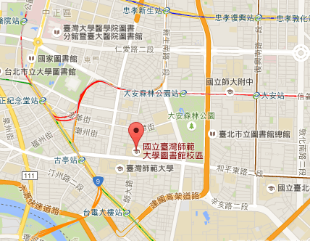

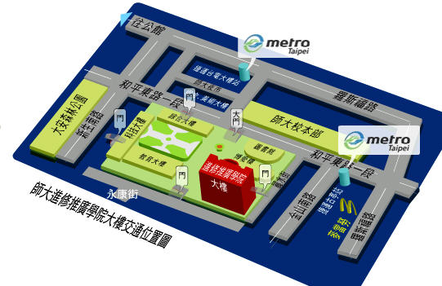
停車場入口
教育大樓

交通資訊：
•搭乘公車：
◎3、15、18、74、235、237、672(原254)、278、和平幹線 在「師大站」或「師大一站」下車。鄰近站牌為「師大」、「師大綜合大樓」，有多條公車路線經過，請上台北市公車資訊查詢。
•搭乘捷運：
◎搭乘中和新蘆線【橘線】或松山新店線【綠線】於「古亭站」下車，自五號出口往和平東路方向直行約八分鐘即可到達。
◎搭乘松山新店線【綠線】於「台電大樓站」下車，自四號出口往師大路方向直行約八分鐘即可到達。如從台北車站前來，請先搭乘淡水信義線【紅線】至「中正紀念堂站」轉乘松山新店線【綠線】。
•開車：可停本校校本部（操場下方）與綜合大樓（圖書館側）二停車場。付費停車，50元/小時。
請於2015年9月8日(星期一)前回覆本會，謝謝！
高速公路計程電子收費成功實施後對社會、經濟、環境之影響及效益分析研討會
報名回函
報名日期： 月 日
單位名稱 |  |  | 聯絡窗口電話
單位連絡人 |  |  | 單位傳真
姓名 | 部門/職稱 | 電話 | E-mail

